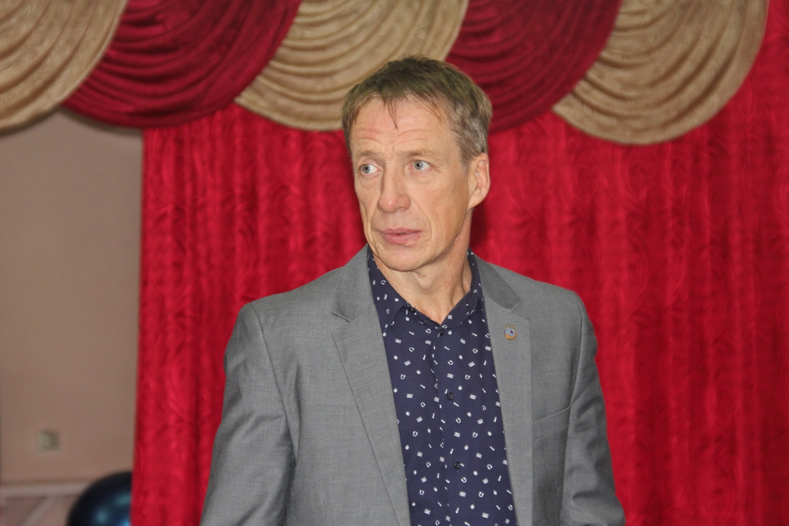

Отчёт депутата Городской Думы по избирательному округу №10 Сергея Геннадьевича Порхаева состоялся в детском клубе «ВИТА». На встречу с народным избранником пришли самые активные избиратели.
Округ №10 для Порхаева родной. Сергей Геннадьевич всю жизнь живёт в Первомайском районе и отлично знает все существующие проблемы. Самая главная из которых, по мнению депутата, отсутствие внутриквартальных дорог. К огромной радости народного избранника и жителей его округа в этом году наконец-то удалось засыпать асфальтной крошкой самые проблемные улицы Первомайского района (Сенная, Крымская, Толстова). Качество дорог получилось близкое к асфальтовому покрытию. Люди очень довольны. И это для Сергея Геннадьевича основное достижение за отчётный период. Народному избраннику хотелось бы чаще реализовывать такие полезные дела.
Депутат Порхаев помогал гражданам решать проблемы по устранению последствий ремонта теплотрасс, систем водоснабжения и т.д. Было дано множество разъяснений и консультаций по вопросам жилищно-коммунальной сферы. Ни одно обращение жителей округа не осталось без внимания депутата. Сергей Геннадьевич ведёт личный приём граждан первую среду каждого месяца с 17.00 до 19.00 часов в детском клубе "ВИТА", по адресу: ул. Московская, 57, тел. 5-01-69.
По многочисленным просьбам горожан Сергей Геннадьевич инициировал перенос двух пешеходных переходов. Вообще тема городского транспорта близка депутату. Он входит в транспортную комиссию и комиссию по приёмке выполненных работ по капитальному ремонту автомобильных дорог. На заседаниях транспортной комиссии обсуждается безопасность движения, особенно возле школ и детских дошкольных учреждений. Рассматриваются жалобы димитровградцев на графики и маршруты движения общественного транспорта и вносятся необходимые коррективы.
Принимая активное участие в работе Комиссии по приёмке выполненных работ по капитальному ремонту автомобильных дорог, депутат Порхаев отметил, что за последние два года качество ремонта дорог значительно выросло. Сергей Геннадьевич считает также большим делом благоустройство городского кладбища. На городском погосте провели капитальный ремонт тротуара, установили ограждения.
Как представитель общественности города Сергей Порхаев входит в состав комиссии по демографической политике, которая занимается вопросами здравоохранения, образования, миграции населения, и в состав жилищной комиссии, где рассматриваются вопросы обеспечения жильём малообеспеченных граждан.
Впереди у депутата Порхаева множество планов и дел. Благодаря энергии и жизнелюбию Сергея Геннадьевича не вызывает сомнение их реализация.

